郓城县超力钢球制造有限公司
年产300吨钢球项目
竣工环境保护验收监测报告表

建设单位: 郓城县超力钢球制造有限公司
编制单位: 郓城县超力钢球制造有限公司

二零二零年五月
建设单位法人代表: 丁春艳 （签字）
编制单位法人代表: （签字）
项目负责人:
填表人：

建设单位：郓城县超力钢球制造有限公司（盖章）
编制单位：郓城县超力钢球制造有限公司（盖章）
电话: 15054084725
邮编: 274700
地址:山东省菏泽市郓城县黄集镇后秦村东55m

检测单位：山东恒准中测环保技术有限公司
邮编：
电话：0533-3589682
地址：山东省淄博市北京路华侨大厦10楼1008室

表一
建设项目名称 | 郓城县超力钢球制造有限公司年产300吨钢球项目
建设单位名称 | 郓城县超力钢球制造有限公司
建设项目性质 | 新建■ 改扩建 技改 迁建
建设地点 | 山东省菏泽市郓城县黄集镇后秦村东55m
主要产品名称 | 钢球
设计生产能力 | 年产300吨钢球
实际生产能力 | 年产300吨钢球
开工建设时间 | 2019.10 | 竣工时间 | 2020.3.11
调试时间 | 2020.5.1-2020.7.31 | 验收现场监测时间 | 2020.5.14-5.15
环评报告表  编制单位 | 江苏圣泰环境科技股份有限公司 | 环评编制时间 | 2018.10
环评报告表  审批部门 | 郓城县环境保护局 | 环评审批时间及文号 | 2018年12月24日  郓环审［2018］609号
环保设施设计单位 | -- | 环保设施施工单位 | --
投资总概算 | 200 | 环保投资总概算 | 7万元 | 比例 | 3.5%
实际总概算 | 200 | 环保投资 | 7万元 | 比例 | 3.5%
验收、  监测依据 | 一、法律、法规、规章  1、《中华人民共和国环境保护法》（修订版），2015年1月1日实施；  2、《中华人民共和国环境影响评价法》（ 2018 年修正本）；  3、《中华人民共和国水污染防治法》（ 2018 年 1月 1日起施行）；  4、《建设项目环境保护管理条例》（2017年 10月 1日起施行）；  5、《中华人民共和国大气污染防治法》（ 2016 年 1月 1日施行）；  6、《中华人民共和国环境噪声污染防治法》（ 2018年12月29日主席令第24号修正）；  7、《中华人民共和国固体废物污染环境防治法》（ 2015 年 4月 1日起施行）；  8、《国务院关于修改〈建设项目环境保护管理条例〉的决定》（国务院令第682号，2017年）；  9、《建设项目环境影响评价分类管理名录》（2018 年 4 月 28 日起施行）  二、验收技术规范  1、《环境影响评价技术导则 总纲》（HJ 2.1-2016）；  2、《环境影响评价技术导则 大气环境》（HJ 2.2-2008）；  3、《环境影响评价技术导则 地面水环境》（HJ/T 2.3-2018）；  4、《环境影响评价技术导则 地下水环境》（HJ 610-2016）；  5、《环境影响评价技术导则 声环境》（HJ 2.4-2009）；  6、《环境影响评价技术导则 生态影响》（HJ 19-2011）；  7、《关于印发建设项目竣工环境保护验收现场检查及审查要点的通知》（环办[2015]113号）；  8、《关于印发环评管理中部分行业建设项目重大变动清单的通知》（环办〔2015〕52号）；  9、《关于印发<建设项目环境保护事中事后监督管理办法（实行）>的通知》（环发〔2015〕163号）；  10、《建设项目竣工环境保护验收技术指南 污染影响类》。  11、《关于发布<建设项目竣工环境保护验收暂行办法>的公告》（国环规环评[2017] 4号）；  三、工程技术文件、环评及批复文件  1、郓城县超力钢球制造有限公司《年产300吨钢球项目》环境影响报告表；  2、郓环审［2018］609号《关于郓城县超力钢球制造有限公司年产300吨钢球项目环境影响报告表的批复》
验收监测评价标准、标号、级别、限值 | 环境质量标准  1、环境空气执行《环境空气质量标准》（GB3095-2012）中二级标准要求；  2、地表水执行《地表水环境质量标准》（GB3838-2002）中III类标准；  3、地下水执行《地下水质量标准》（GB/T14848-2017）中III类标准；  4、声环境执行《声环境质量标准》（GB3096-2008）2类标准。  污染物排放标准  1、无组织颗粒物执行《大气污染物综合排放标准》（GB16297-1996）表2中颗粒物其他行业无组织排放限值1.0mg/m³要求。  2、噪声执行《工业企业厂界环境噪声排放标准》（GB 12348-2008）标准2类区标准要求，昼间60dB（A），夜间50 dB（A）；  3、一般固废满足《一般工业固体废物贮存、处置场污染控制标准》（GB18599-2001）及修改单要求。  4、危废满足《危险废物贮存污染控制标准》（GB18597-2001）要求。
表二
工程建设内容：
2.1、项目地理位置及平面布置
郓城县超力钢球制造有限公司法定代表人丁春艳，册地址山东省菏泽市郓城县黄集镇后秦村东55m，东经115.871483，北纬35.810975。项目地理位置见附图1。
2.2、建设内容
项目工程建设内容具体见表2-1。
表2-1项目组成情况一览表
工程组成 | 工程名称 | 工程内容 | 备注
主体  工程 | 抛光车间 | 建筑面积100m²，长20m，宽5m，高6m，车间内主要布置抛光桶等设备 | 一致
主体  工程 | 加工车间 | 建筑面积48m²，长12m，宽8m，高4m；车间内主要布置冷镦机、球磨机等设备 | 一致
辅助  工程 | 办公用房 | 建筑面积144m²，用于办公 | 一致
辅助  工程 | 休息室 | 建筑面积150m²，用于职工休息 | 一致
辅助  工程 | 配电室 | 建筑面积20m²，用于厂区供电 | 一致
储运  工程 | 成品仓库 | 成品仓库1座，总建筑面积80m² | 一致
储运  工程 | 危废室 | 1座，建筑面积为20m²，用于暂存废润滑油、废铁渣、废研磨液及废润滑油桶等危险废物 | 一致
储运  工程 | 一般固废室 | 1座，建筑面积为20m²，用于暂存边角料、废金刚砂、沉降的金属粉尘、沉淀池沉渣等一般工业固废 | 一致
公用  工程 | 供水 | 取自厂区自备井，年用水量255m³
公用  工程 | 排水 | 雨污分流，生活污水经化粪池处理后定期清运肥田
公用  工程 | 供电 | 当地供电公司，年用电量8万kW·h
环保  工程 | 废气治理 | 磨球产生的金属粉尘，通过加强车间通风无组织排放
环保  工程 | 废水治理 | 生活污水经化粪池处理后定期清运肥田；清洗用水循环使用，定期打捞清洗水池沉渣，清洗用水不外排，循环水池大小为80m³
环保  工程 | 噪声治理 | 选用低噪声、振动小的设备，对主要噪声设备采取设备单体基础减振，从声源上降低噪声，同时主要噪声设备均布置在生产车间内，车间采取实体隔音围墙等
环保  工程 | 固废治理 | 本项目产生的边角料、废金刚砂、沉降的金属粉尘、沉淀池沉渣分类收集后暂存于一般固废室，定期外卖综合利用；废润滑油、废铁渣、废研磨液及废润滑油桶分类收集后暂存于危废室，定期交由有资质的单位处理；生活垃圾经袋盖垃圾桶收集后交由环卫部门清运处置。
2.3、生产设备
本项目主要生产设备具体详见表2-2
表2-2主要生产设备一览表
序号 | 设备名称 | 用途 | 单位 | 环评数量 | 实际数量
1 | 拔丝机 | 拉制 | 台（套） | 1 | 1
2 | 冷镦机 | 施压、塑型 | 台（套） | 2 | 2
3 | 光球磨 | 打磨 | 台（套） | 2 | 2
4 | 筛选机 | 筛选 | 台（套） | 1 | 1
5 | 抛光桶 | 抛光 | 台（套） | 5 | 5
6 | 滚筒式电炉 | 淬火 | 台（套） | 1 | 0
7 | 合计 | / | 台（套） | 12 | 12
2.4、项目环保投资
本项目预算总投资200万元，实际投资200万元，其中环保实际投资7万元，占总投资的3.5%，具体环保投资分项见表2-3。
表2-3项目环保设施投资分项表
类型 | 污染工序 | 污染物 | 环保设施 | 环保投资(万元)
废气 | 磨球工序 | 粉尘 | 车间通风扇 | 1
固废 | 生产工序 | 边角料、沉降的金属粉尘、沉淀池沉渣、废金刚砂 | 一般固废室1座，建筑面积为20m² | 0.8
固废 | 生产工序 | 废铁渣、废研磨液、废润滑油、废油桶 | 危废室1座，建筑面积为20m² | 1.2
噪声 | 生产设备 | 噪声 | 基础减震、车间隔声 | 1
废水 | 生活、办公 | COD、氨氮 | 化粪池1座 | 1.5
废水 | 抛光清洗废水 | SS | 沉淀池1套 | 1.5
合计 |  |  |  | 7

原辅材料消耗及水平衡
2.5、项目主要原、辅材料消耗
本项目主要原辅材料消耗情况见表2-4。
表2-4 主要原、辅材料消耗一览表
序号 | 名称 | 单位 | 年用量 | 备注
1 | 钢材 | 吨/年 | 340 | 一致
2 | 金刚砂 | 吨/年 | 6.5 | 一致
3 | 研磨液 | 吨/年 | 3.4 | 一致
4 | 润滑油 | 吨/年 | 1 | 一致
5 | 水 | 立方米/年 | 255 | 取自厂区自备井
6 | 电 | 万kwh/年 | 8 | 当地供电公司
2.6、劳动定员
本项目实际劳动定员15人，实行24h工作制，年工作天数为300天。
2.7、公用工程
2.8、给排水
(1)、给水
本项目用水水源取自厂区自备井，供水水质、水压能满足生产、生活、消防等用水。
①生活用水：项目劳动定员15人，其中管理及技术人员2人，生产工人13人。全厂采用3班工作制，工作时间8小时，年工作天数为300天。员工均为附近村民，厂区不设食宿，依据《建筑给排水设计规范》（GB50015-2003）（2009年版），生活用水定额按50L/（d·p）计，因此生活用水总量为225m³/a。
②生产用水：项目抛光过程需要用水进行清洗，清洗过程产生的清洗废水经沉淀池沉淀后循环使用不外排。由于自然蒸发、沉渣及产品带走会损耗一部分，损耗部分采用新鲜水补充。据企业提供资料，清洗用水循环量为1500m³/a，蒸发损耗量约占循环量的2%，则蒸发损耗量为30m³/a，则补充量为30m³/a。
综上所述，拟建项目总用水量为255m³/a
(2)、排水
本项目产生的废水为生活污水。生活污水产生量按用水量的80%计，则污水产生量为180m³/a，生活污水经化粪池收集稳定化处理后定期清运用于农田堆肥，生产用水循环利用不外排。

主要工艺流程及产污环节（附工艺流程图，标出产污节点）
2.9、工艺流程说明

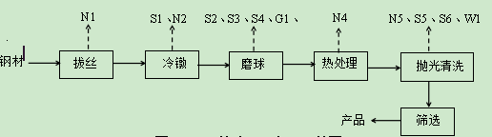

2.10、项目变动情况
经现场实际调查，项目实际建设内容与环评文件、环评批复的内容无变动环保设备、设施与环评基本一致。
项目性质、规模、地点、生产工艺、采取的环保设施未发生重大变化，项目变动情况不属于重大变更，项目实际建设内容与环评文件、环评批复的内容基本一致。

表三
主要污染源、污染物处理和排放（附处理流程示意图，标出废水、废气、厂界噪声监测点位）
3.1、废水
生活污水经化粪池收集稳定化处理后定期清运用于农田堆肥，生产用水循环利用不外排。
3.2 废气
本项目运行过程磨球工序会产生极少量金属粉尘，通过加强车间通风后以无组织形式排放。
3.3噪声
该项目生产过程中会产生机械噪声，采取减振、基础消音处理、隔声等措施处理，采取上述措施后，各厂界噪声均符合《工业企业厂界环境噪声排放标准》（GB12348-2008）中2类标准要求，对周围环境影响较小。
3.4固体废物
本项目产生的固体废弃物主要为边角料、沉降的金属粉尘、废铁渣、废金刚砂、废研磨液、废润滑油、废油桶、循环水池淀渣及职工生活垃圾。生活垃圾由环卫部门定期清运处置，边角料、沉降的金属粉尘、废铁渣、废金刚砂统一收集综合外售。一般固废满足《一般工业固体废物贮存、处置场污染控制标（GB18599-2001）及修改单要求。废研磨液、废润滑油、废油桶暂存于危废间，由有危废处理资质单位处理，满足《危险废物贮存污染控制标准》（GB18597-2001）要求。

表四
建设项目环境影响报告表主要结论及审批部门审批决定：
- 环评主要结论
1、工程概况
郓城县超力钢球制造有限公司年产300吨钢球项目位于山东省菏泽市郓城县黄集镇后秦村东。本项目总投资200万元，占地面积为1100m²，总建筑面积582m²，购置清洗机、破碎机等设备12台（套），项目投产后可年产300吨钢球。项目劳动人员15人，其中管理及技术人员2人，车间工人13人，采用3班工作制，每班工作8小时，年工作天数300天。
2、政策符合性
2.1产业政策符合性分析
本项目不属于《产业结构调整指导目录（2011年本）（修正）》中鼓励类、限制类以及淘汰类项目，因此本项目属于允许类项目，符合国家的产业政策。
2.2风险防范的符合性分析
该项目的建设符合《关于进一步加强环境影响评价管理防范环境风险的通知》（环发【2012】77号）的规定，通过对本建设项目的环境风险识别、环境风险预测、选址及敏感目标、防范措施等做出评价，本项目在生产、运行等过程中，不存在重大的环境风险。
2.3厂址选择合理性可行
本项目位于山东省菏泽市郓城县黄集镇后秦村东，厂区东、北、西侧均为厂房，南侧为村路。根据郓城县黄集镇人民政府出具的土地证明可知（见附件4），项目用地为建设用地，符合郓城县黄集镇土地利用总体规划，且本项目不属于《限制用地项目目录(2012年本)》中规定的限制用地项目类别，亦不属于《禁止用地项目目录(2012年本)》中规定的禁止用地项目类别，属于允许项目。
由本项目所在位置和周围环境概况可知，项目周边无环境敏感点，且项目产生的污染物都能做到达标排放，不会对周围环境产生不利影响。
因此，从环保角度认为项目选址可行。
3、环境质量现状
环境空气：根据2017年1～12月份菏泽市环境空气质量通报。拟建项目所在区域环境空气中SO₂、NO₂日均值均符合《环境空气质量标准》（GB3095-2012）二级标准要求，1～4月及11月、12月PM_{2.5}普遍超标，PM₁₀占标率也较高，超标原因主要是该区域地处我国的北方地区，干旱少雨，风沙较大；同时机动车辆的迅猛6发展所带来的地面扬尘，致使PM_{2.5}有超标现象。
地表水环境：根据2017年1～12月份菏泽市水环境质量月通报。郓城县主要河流出境断面高锰酸盐指数不能满足《地表水环境质量标准》（GB3838-2002）Ⅲ类水体标准要求，氨氮仅在1、2、3、4、11、12月份枯水期存在超标情况，主要原因是河流接纳了沿线生活污水及企业排污所致。
地下水环境：根据2016年度郓城县环境监测站对区域地下水取样监测，拟建项目所在区域浅层地下水环境质量不能达到《地下水质量标准》（GB/T14848-2017）中的Ⅲ类标准要求，由于地质因素，总硬度、硫酸盐、氯化物、氟化物、溶解性总固体等均有大范围的超标。
噪声环境：本项目位于山东省菏泽市郓城县黄集镇后秦村东。根据现场勘察，项目所在区域附近工业企业较少，无重大噪声源，声环境质量相对较好，区域环境噪声可以达到《声环境质量标准》（GB3096-2008）2类标准（即昼间≤60dB(A)，夜间≤50dB(A)）。
4、运营期环境影响分析结论
4.1大气环境影响分析
本项目产生的废气主要为钢球磨球工序产生的金属粉尘。通过加强车间通风后，采用SCREEN3进行预测，预测出的最大落地浓度为0.000172mg/m³。因此，厂界粉尘浓度能够满足《大气污染物综合排放标准》（GB16297-1996）表2中新污染源大气污染物无组织排放限值：其他颗粒物1.0mg/m³。
因此，对周围环境空气质量影响较小。
4.2水环境影响分析
本项目生产废水经沉淀池沉淀后循环利用不外排，废水主要是生活污水。项目生活污水产生量为180m³/a。主要污染物是COD、NH₃-N，经化粪池稳定化处理后定期清运肥田不外排。因此，本项目废水对周围环境影响很小。
4.3固体废物环境影响分析
本项目产生的边角料、废金刚砂、沉降的金属粉尘、沉淀池沉渣分类收集后暂存于一般固废室，定期外卖综合利用；废润滑油、废铁渣、废研磨液及废润滑油桶分类收集后暂存于危废室，定期交由有资质的单位处理；生活垃圾经袋盖垃圾桶收集后交由环卫部门清运处置。本项目一般工业固废的处置满足《一般工业固体废物贮存、处置场污染控制标准》（GB18599-2001）及其修改单要求，危废废物的处置满足《危险废物贮存污染控制标准》(GB18597-2001)及修改单要求。
项目固体废物得到及时妥善的处理和处置后对周围环境影响不大。
4.4噪声环境影响分析
项目噪声主要是生产设备产生的噪声，为降低噪声对外界环境的影响，设备选型时企业应注意选用先进的低噪音设备，安装时将通过基础减振、隔音、合理的建筑结构设计等措施，尽量减轻对周围环境的噪声污染。本项目厂界噪声能满足《工业企业厂界环境噪声排放标准》（GB12348-2008）中2类标准，对声环境基本无影响，也不会对周围敏感点产生明显影响。
5、防护距离符合性分析
本项目无需设置大气环境防护距离；以加工车间边界外延50m设置卫生防护距离，距离项目区最近的敏感目标为项目区加工车间西侧55m处后秦村，位于卫生防护距离以外，能够满足卫生防护距离的要求。
6、环境风险
项目运行过程中不构成重大危险源，在日常工作中仍须严格执行国家的技术规范和操作规程要求，在认真落实工程拟采取的事故对策后，环境风险对周围影响处于可接受水平。
7、总量控制
本项目生产过程中无SO₂、NO_{X}废气产生，因此无需申请SO₂、NO_{X}总量指标；
本项目废水主要是生活污水，产生量为180m³/a。经化粪池收集稳定化处理后定期清运肥田，不外排。因此无需申请COD和NH3-N总量指标。
综上所述，本项目符合国家产业政策，工程采用较清洁的先进生产工艺、设备；三废治理措施可靠；全厂污染物的排放达到国家标准；通过采取适当的末端治理措施，工程对环境空气、水环境和声环境的影响较小；环境风险影响可以控制在可接受的水平；项目建设具有较好的经济效益、环境效益和社会效益；厂址选择合理；符合清洁生产、总量控制和达标排放的要求。本项目在落实好本报告提出的各项环保措施的条件下，从环境保护的角度分析其建设是可行的。
二、建 议
（1）严格落实各项环保治理措施，并加强管理；
（2）生产过程中要经常对各环保设施进行检修，保证各项治理措施的正常运行，如发现非正常情况应立即停车维修；
（3）建设单位应加强日常环境管理工作，提高职工的环保意识和自身素质；
（4）尽量选取低噪声、振动小的设备，设备安装时应注意隔音、降噪。并将主要噪声源等尽量布置在远离厂界，尽量减少厂界噪声，做到厂界噪声达标；
（5）生活污水排放过程做好防渗工作，防止污染地下水体；
（6）落实固体废物的分类放置，处理和及时清运，保证达到相应的卫生和环保要求。不得随意弃置于厂界周围，严禁焚烧处理，以减少建设项目对周围环境所带来的影响；
（7）加强生产车间通风透气措施，保持空气顺畅，做好员工的保护措施，以保护员工的身体健康。

二、环评批复要求

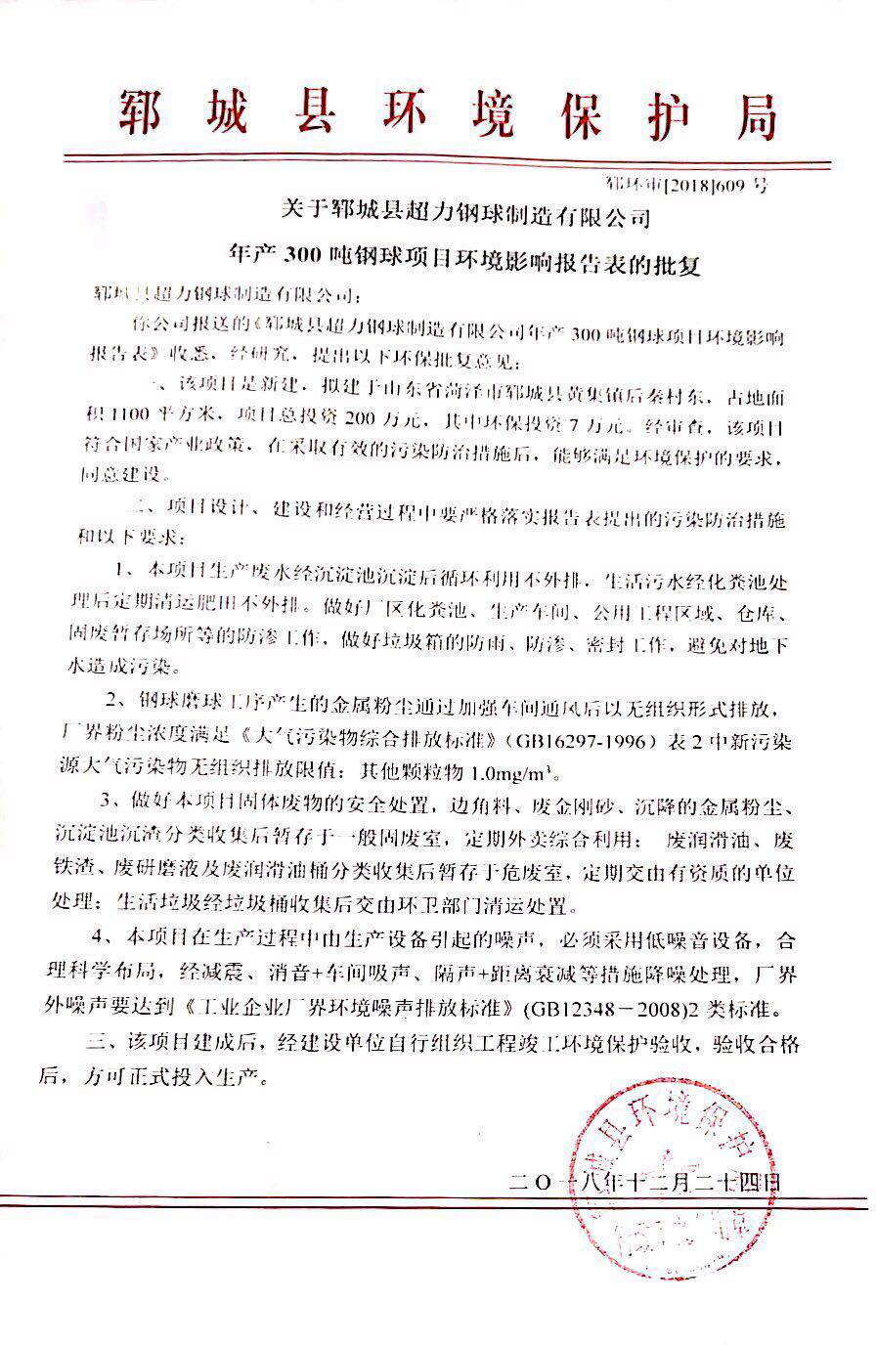

三、环评及批复意见落实情况表
序号 | 环评及审批意见 | 实际情况 | 落实情况
1 | 本项目生产废水经沉淀池沉淀后循环利用不外排，生活污水经化粪池处理后定期清运肥田不外排。做好厂区化粪池、生产年间、公用工程区域、仓库、固废暂存场所等的防渗工.作， 做好垃圾箱的防雨、防渗、密封工作，避免对地下水造成污染。。 | 项目运营期的废水为生活污水，经化粪池处理后用作农肥。 | 已基本落实。
2 | 钢球磨球工序产生的金属粉尘通过加强车间通风后以无组织形式排放，厂界粉尘浓度满足《大气污染物综合排放标准》(GB16297-1996) 表2中新污染源大气污染物无组织排放限值:其他颗粒物1.0mg/m'。 | 钢球磨球工序产生的金属粉尘通过加强车间通风后以无组织形式排放，厂界粉尘浓度满足《大气污染物综合排放标准》(GB16297-1996) 表2中新污染源大气污染物无组织排放限值:其他颗粒物1.0mg/m'。 | 已经基本落实。
3 | 做好本项目固体废物的安全处置，边角料、废金刚砂、沉降的金属粉尘、沉淀池沉渣分类收集后暂存于一般固废室，定期外卖综合利用: 废润滑油、废铁渣、废研磨液及废润滑油桶分类收集后暂存于危废室，定期交由有资质的单位处理:生活垃圾经垃圾桶收集后交由环卫部门清运处置。 | 边角料、废金刚砂、沉降的金属粉尘、沉淀池沉渣分类收集后暂存于一般固废室，定期外卖综合利用: 废润滑油、废铁渣、废研磨液及废润滑油桶分类收集后暂存于危废室，定期交由有资质的单位处理:生活垃圾经垃圾桶收集后交由环卫部门清运处置。 | 已经基本落实
4 | 本项目在生产过程中由生产设备引起的噪声，必须采用低噪音设备，合理科学布局，经减震、消音+车间吸声、隔声+距离衰减等措施降噪处理，厂界外噪声要达到《工业企业厂界环境噪声排放标准》(GB12348 - 2008)2 类标准。 | 选用低噪声设备，采取基础减震、隔声、合理的建筑结构设计等降噪措施须满足《工业企业厂界环境噪声排放标准》（GB12348-2008）2类标准要求。 | 已经基本落实

表五
验收监测质量保证及质量控制：
5.1监测分析方法
采样方法执行《固定源废气监测技术规范》（HJ /T 397-2007）和《大气污染物综合排放标准》（GB16297-1996）附录C，检测分析方法采用国家标准方法。
检测分析方法详见表5-1。
表5-1：检测分析方法一览表
项目类型 | 检测项目 | 方法依据 | 检测仪器及型号 | 仪器编号 | 检出限
无组织 | 颗粒物 | GB/T 15432-1995 | KB-120F智能颗粒物中流量粉尘采样器 | HZ/CY039 | 0.001mg/m³
 |  |  |  | HZ/CY040 | 0.001mg/m³
 |  |  |  | HZ/CY041 | 0.001mg/m³
 |  |  |  | HZ/CY042 | 0.001mg/m³
无组织 | 颗粒物 | GB/T 15432-1995 | AUW120D电子天平 | HZ/FX004 | 0.001mg/m³
噪声 | 工业企业厂界环境噪声 | GB 12348-2008 | AWA5688型多功能声级计 | HZ/CY024 | /
噪声 | 工业企业厂界环境噪声 | GB 12348-2008 | AWA6021A声校准器 | HZ/CY022 | /
5.2噪声监测质量保证和质量控制
为保证监测结果准确可靠，在噪声监测过程中，严格按照《工业企业厂界环境噪声排放标准》（GB12348-2008）的要求和建设项目竣工环境保护验收的相关技术规定验收监测质量保证及质量控制。
5.3气体监测分析过程中质量保证和质量控制
废气监测质量保证按照国家环保局发布的《环境监测技术规范》和《环境空气监测质量保证手册》、《固定污染源监测监测质量保证与质量控制技术规范》的要求与规定进行全过程质量控制。为保证监测分析结果准确可靠，无组织排放废气监测严格按照《大气污染物无组织排放监测技术导则》（HJ/T 55-2000）与建设项目竣工环保验收监测规定和要求执行。有组织颗粒物监测严格按照《固定污染源废气低浓度颗粒物测定 重量法》（HJ836-2017）进行。具体质控措施包括监测人员持证上岗，采样设备强检合格，监测所用仪器在采样前均经过流量的校准。
表六
验收监测内容
噪声监测
6.1、噪声监测点位、项目及监测频次见表6-1
表6-1噪声监测点位、项目及监测频次一览表
序号 | 监测点位 | 监测项目 | 监测频次
1# | 东厂界外1米 | 等效连续A声级 | 每天昼间监测1次，监测2天
2# | 南厂界外1米 | 等效连续A声级 | 每天昼间监测1次，监测2天
3# | 西厂界外1米 | 等效连续A声级 | 每天昼间监测1次，监测2天
4# | 北厂界外1米 | 等效连续A声级 | 每天昼间监测1次，监测2天

废气监测
6.2、废气监测点位、项目及监测频次见表6-2
表6-2监测点位、监测项目及监测频次一览表
采样点位 | 检测项目 | 采样频次
厂界上风向设1个参照点  厂界下风向设3个监控点 | 颗粒物 | 检测2天，4次/天

表七
验收监测期间生产工况记录：
验收监测工况
郓城县超力钢球制造有限公司年产300吨钢球项目项目，于2020年5月13、5月14日进行现场检测，验收监测期间车间正常生产、环保设施正常运行。
验收工况调查表见表7-1。
表7-1郓城县超力钢球制造有限公司生产负荷表
监测日期 | 设计生产能力 | 实际生产能力 | 生产负荷%
2020.5.13 | 1吨 | 0.9吨 | 90%
2020.5.14 | 1吨 | 0.9吨 | 90%

验收监测结果：
噪声监测结果
1、噪声监测结果见表7-2。
噪声气象参数
检测日期 | 检测时间 |  |  | 风速（m/s） |  |  | 天气状况
2020.05.13 | 昼间 |  |  | 2.2 |  |  | 多云
2020.05.13 | 夜间 |  |  | 2.2 |  |  | 多云
2020.05.14 | 昼间 |  |  | 2.5 |  |  | 多云
2020.05.14 | 夜间 |  |  | 2.5 |  |  | 多云
检测日期 | 2020.05.13
测量点位 | 声源类型 |  | 检测结果[Leq(A)]
测量点位 | 昼间 | 夜间 | 测量时间 |  | 昼间dB(A) | 测量时间 |  | 夜间dB(A)
厂界东1# | 生产 | 环境 | 11:10 |  | 57.6 | 23:00 |  | 41.8
厂界南2# | 生产 | 环境 | 11:20 |  | 57.3 | 23:10 |  | 41.1
厂界西3# | 生产 | 环境 | 11:30 |  | 55.4 | 23:21 |  | 40.6
厂界北4# | 生产 | 环境 | 11:41 |  | 58.4 | 23:30 |  | 42.7
检测日期 | 2020.05.14
测量点位 | 声源类型 |  | 检测结果[Leq(A)]
测量点位 | 昼间 | 夜间 | 测量时间 |  | 昼间dB(A) | 测量时间 |  | 夜间dB(A)
厂界东1# | 生产 | 环境 | 11:05 |  | 58.1 | 23:01 |  | 42.3
厂界南2# | 生产 | 环境 | 11:16 |  | 57.5 | 23:11 |  | 41.8
厂界西3# | 生产 | 环境 | 11:26 |  | 56.2 | 23:23 |  | 40.5
厂界北4# | 生产 | 环境 | 11:38 |  | 58.6 | 23:34 |  | 42.9
检测点位示意图 | 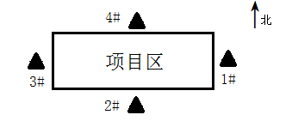
备注

表7-2 噪声监测结果 单位：dB(A)
以上结果表明，验收监测期间，郓城县超力钢球制造有限公司厂界昼间噪声最高值为58.6dB(A)，小于60dB(A)；夜间噪声最高值为42.9dB(A)，小于50dB(A)。厂界噪声符合《工业企业厂界环境噪声排放标准》（GB12348-2008）中2类标准要求。
废气监测结果
1、无组织废气检测气象条件及检测结果
表7-3无组织排放检测结果

采样日期 |  |  | 2020.05.13 |  |  |  | 分析日期 |  |  |  | 2020.05.14
检测期间气象参数
时间 |  | 温度  （℃） | 气压  （Kpa） | 风向 |  |  | 风速  （m/s） |  | 总云 |  | 低云 |  | 天气
08:00 |  | 21.3 | 100.6 | S |  |  | 2.2 |  | 8 |  | 6 |  | 多云
11:00 |  | 27.5 | 100.5 | S |  |  | 2.1 |  | 8 |  | 7 |  | 多云
13:00 |  | 29.1 | 100.5 | S |  |  | 2.2 |  | 7 |  | 6 |  | 多云
检测结果
检测项目 | 样品编号 |  |  |  | 点位  频次 | 上风向  1# |  | 下风向  2# |  | 下风向  3# |  | 下风向  4# |  | 最大值
颗粒物(mg/m³) | HZ20E056Q01~04101 |  |  |  | 第一次 | 0.203 |  | 0.420 |  | 0.417 |  | 0.422 |  | 0.458
颗粒物(mg/m³) | HZ20E056Q01~04102 |  |  |  | 第二次 | 0.222 |  | 0.437 |  | 0.447 |  | 0.440 |  | 0.458
颗粒物(mg/m³) | HZ20E056Q01~04103 |  |  |  | 第三次 | 0.228 |  | 0.450 |  | 0.458 |  | 0.455 |  | 0.458
检测点位示意图 | 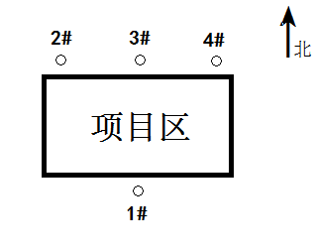
备注

2、无组织废气监测气相及检测结果
表7-4无组织废气检测结果
采样日期 |  |  | 2020.05.14 |  |  |  | 分析日期 |  |  |  | 2020.05.15
检测期间气象参数
时间 |  | 温度  （℃） | 气压  （Kpa） | 风向 |  |  | 风速  （m/s） |  | 总云 |  | 低云 |  | 天气
08:00 |  | 19.1 | 100.7 | SE |  |  | 2.4 |  | 8 |  | 6 |  | 多云
11:00 |  | 24.2 | 100.6 | SE |  |  | 2.5 |  | 7 |  | 6 |  | 多云
13:00 |  | 25.8 | 100.6 | SE |  |  | 2.2 |  | 7 |  | 6 |  | 多云
检测结果
检测项目 | 样品编号 |  |  |  | 点位  频次 | 上风向  1# |  | 下风向  2# |  | 下风向  3# |  | 下风向  4# |  | 最大值
颗粒物(mg/m³) | HZ20E056Q01~04201 |  |  |  | 第一次 | 0.200 |  | 0.432 |  | 0.428 |  | 0.413 |  | 0.458
颗粒物(mg/m³) | HZ20E056Q01~04202 |  |  |  | 第二次 | 0.225 |  | 0.440 |  | 0.445 |  | 0.443 |  | 0.458
颗粒物(mg/m³) | HZ20E056Q01~04203 |  |  |  | 第三次 | 0.228 |  | 0.452 |  | 0.458 |  | 0.453 |  | 0.458
检测点位示意图 | 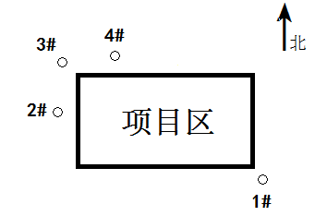
备注

以上结果表明，验收监测期间，郓城县超力钢球制造有限公司年产300吨钢球项目。
无组织排放：颗粒物下风向最大浓度为0.458mg/m³，小于1.0mg/m³无组织颗粒物满足《大气污染物综合排放标准》（GB16297-1996）表2中颗粒物其他行业无组织排放限值1.0mg/m³要求。

表八
验收监测结论：
验收监测结论及建议
郓城县超力钢球制造有限公司年产300吨钢球项目项目进行竣工环境保护验收监测期间，主体工程正常运转、环保设施正常运行，符合验收监测工况要求，其验收结论如下：
一、环保设施调试效果：
1、废水
本项目废水主要是生活污水，生活污水经化粪池处理后，用作堆肥，不外排。
2、废气
郓城县超力钢球制造有限公司年产300吨钢球项目。
无组织排放：颗粒物下风向最大浓度为0.47mg/m3，小于1.0mg/m3，无组织颗粒物满足《大气污染物综合排放标准》（GB16297-1996）表2中颗粒物其他行业无组织排放限值1.0mg/m³要求。
3、噪声
该项目生产过程中会产生机械噪声，通过选用低噪声设备、基础减振、合理布置、车间封闭等降噪措施降低噪声值。验收监测期间，郓城县超力钢球制造有限公司厂界昼间噪声最高值为58.6dB(A)，小于60dB(A)；夜间噪声最高值为42.9dB(A)，小于50dB(A)。厂界噪声符合《工业企业厂界环境噪声排放标准》（GB12348-2008）中2类标准要求。
4、固体废物
角料、废金刚砂、沉降的金属粉尘、沉淀池沉渣分类收集后暂存于一般固废室，定期外卖综合利用: 废润滑油、废铁渣、废研磨液及废润滑油桶分类收集后暂存于危废室，定期交由有资质的单位处理:生活垃圾经垃圾桶收集后交由环卫部门清运处置。
5、卫生防护距离
根据勘查，项目生产区50m范围内，无村庄、学校、医院等敏感点。符合卫生防护距离要求。
二、验收结论
郓城县超力钢球制造有限公司年产300吨钢球项目。
根据现场检测及调查结果表明：公司基本落实了环评及批复提出的污染防治措施及各项环保要求。项目在建设中执行了环保“三同时”规定，废气、噪声检测指标达到相关标准要求；废水、固废去向明确，处理规范；该项目基本符合竣工环保验收要求。
三、建议
（1）加强职工安全生产教育，严格生产管理，树立员工良好的安全意识；进一步加强员工环保法律法规的宣导工作，帮助员工树立良好的环保意识；
（2）加强废气处理设备的日常维护，确保其能有效运行；
（3）对场地和道路附近进行绿化，种植树木多样化等措施，美化环境，降低噪声，并减少对周围生态环境的影响；
（4）定期对设备进行维护和检修，衰减噪声源；主要岗位工人佩戴防护用品；
（5）落实环境风险事故防范措施及环境风险应急预案，配备应急设备，并定期组织演练，有效防范和应对环境风险；

建设项目竣工环境保护“三同时”验收登记表
填表单位（盖章）： 填表人（签字）： 项目经办人（签字）：
建设项目 | 项目名称 |  |  | 郓城县超力钢球制造有限公司年产300吨钢球项目 |  |  |  |  |  | 项目代码 |  |  | 建设地点 |  | 山东省菏泽市郓城县黄集镇后秦村东55m
建设项目 | 行业类别（分类管理名录） |  |  | 67、金属制品加工制造 |  |  |  |  |  | 建设性质 |  | ■新建 □ 改扩建 □技术改造 |  |  | 项目厂区中心经度/纬度 |  | 35.510000
建设项目 | 设计生产能力 |  |  | 年产300吨钢球 |  |  |  |  |  | 实际生产能力 |  | 年产300吨钢球 | 环评单位 |  | 江苏圣泰环境科技股份有限公司
建设项目 | 环评文件审批机关 |  |  | 菏泽市生态环境局鄄城县分局 |  |  |  |  |  | 审批文号 |  | 郓环审［2018］609号 | 环评文件类型 |  | 环评报告表
建设项目 | 开工日期 |  |  | 2019.10 |  |  |  |  |  | 竣工日期 |  | 2020.3 | 排污许可证申领时间
建设项目 | 环保设施设计单位 |  |  |  |  |  |  |  |  | 环保设施施工单位 |  |  | 本工程排污许可证编号
建设项目 | 验收单位 |  |  | 郓城县超力钢球制造有限公司 |  |  |  |  |  | 环保设施监测单位 |  | 山东恒准中测环保技术有限公司 | 验收监测时工况 |  | 90-95%
建设项目 | 投资总概算（万元） |  |  | 200 |  |  |  |  |  | 环保投资总概算（万元） |  | 7 | 所占比例（%） |  | 3.5
建设项目 | 实际总投资 |  |  | 200 |  |  |  |  |  | 实际环保投资（万元） |  | 7 | 所占比例（%） |  | 3.5
建设项目 | 废水治理（万元） |  |  |  | 废气治理（万元） |  | 噪声治理（万元） |  |  | 固体废物治理（万元） |  |  | 绿化及生态（万元） |  |  | 其他（万元）
建设项目 | 新增废水处理设施能力 |  |  |  |  |  |  |  |  | 新增废气处理设施能力 |  |  | 年平均工作时 |  | 7200
运营单位 |  |  |  |  |  |  |  | 运营单位社会统一信用代码（或组织机构代码） |  |  |  |  | 验收时间 |  | 2020.5
污染  物排  放达  标与  总量  控制（工  业建  设项  目详填） |  | 污染物 |  | 原有排  放量(1) | 本期工程实际排放浓度(2) | 本期工程允许排放浓度(3) | 本期工程产生量(4) | 本期工程自身削减量(5) |  | 本期工程实际排放量(6) | 本期工程核定排放总量(7) | 本期工程“以新带老”削减量(8) | 全厂实际排放总量(9) | 全厂核定排放总量(10) |  | 区域平衡替代削减量(11) |  | 排放增减量(12)
 |  | 废水
 |  | 化学需氧量
 |  | 氨氮
 |  | 废气
 |  | VOCs（以非甲烷总烃计）
 |  | 颗粒物
 |  | 无组织VOCs
 |  | 无组织颗粒物 |  |  | 0.458 | 1.0
 |  | 工业固体废物
 |  | 与项目有关的其他特征污染物
注：1、排放增减量：（+）表示增加，（-）表示减少。2、(12)=(6)-(8)-(11)，（9）= (4)-(5)-(8)- (11) +
- 。3、计量单位：废水排放量——万吨/年；废气排放量——万标立方米/年；工业固体废物排放量——万吨/年；水污染物排放浓度——毫克/升
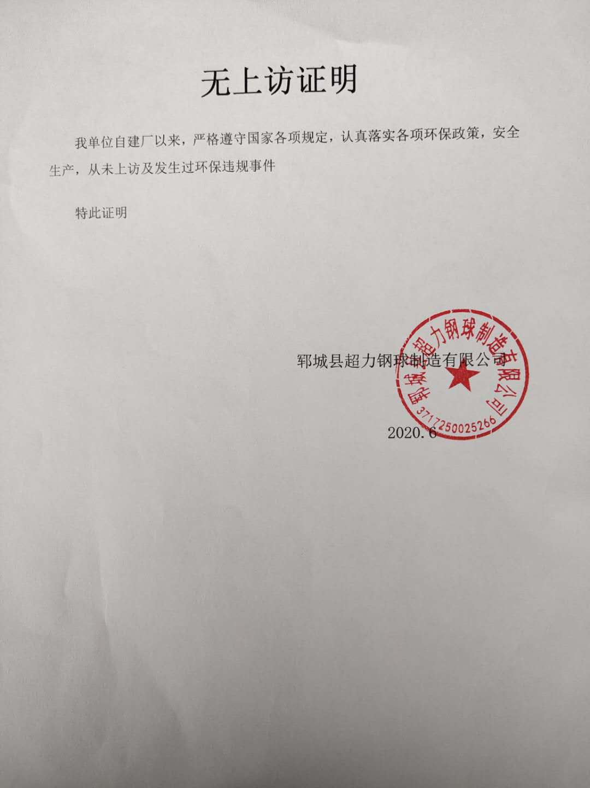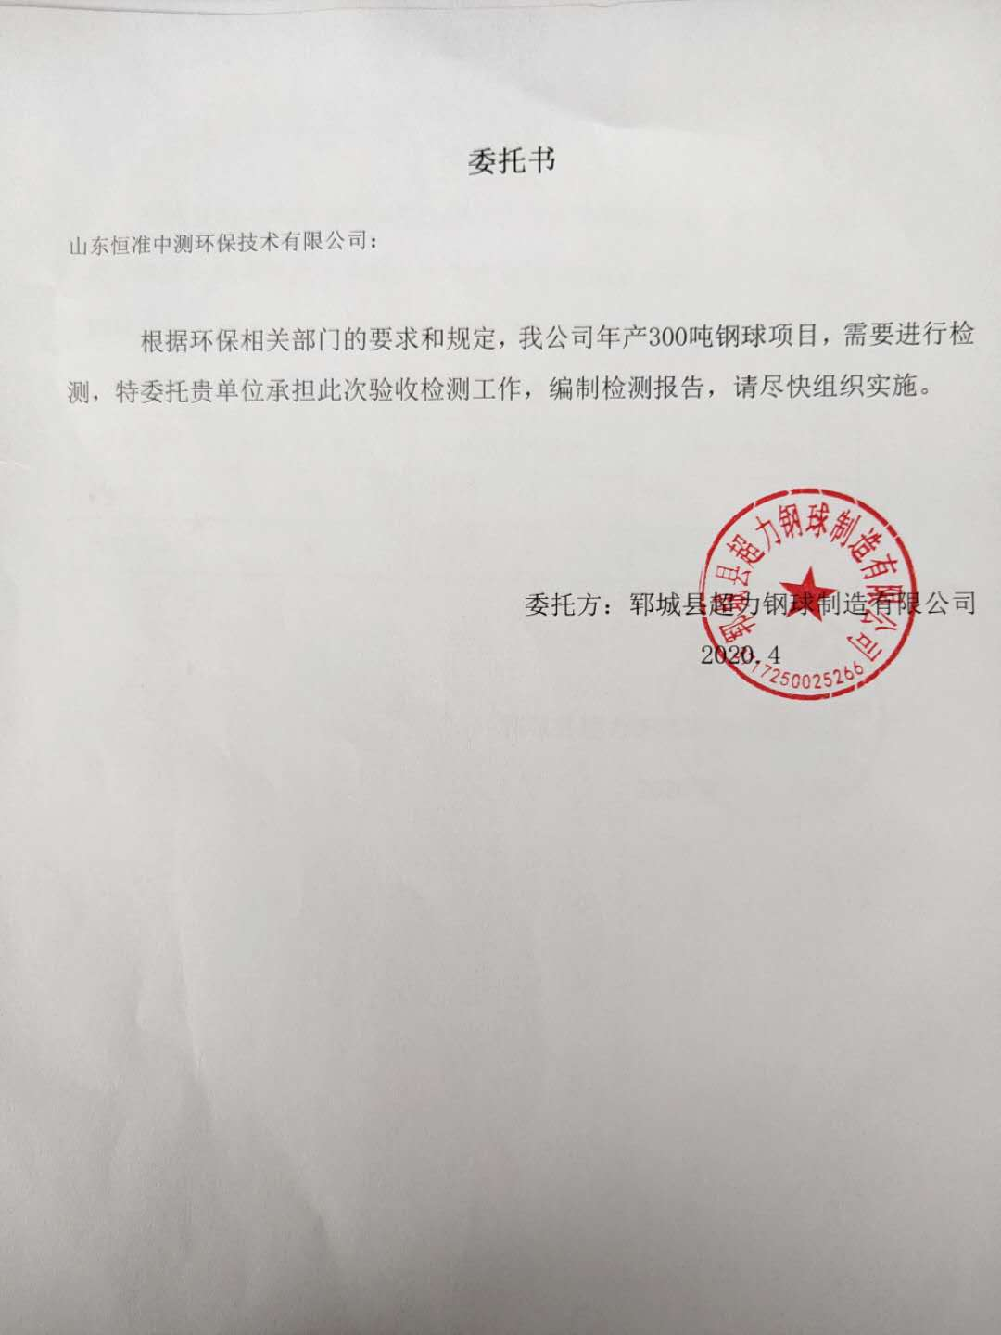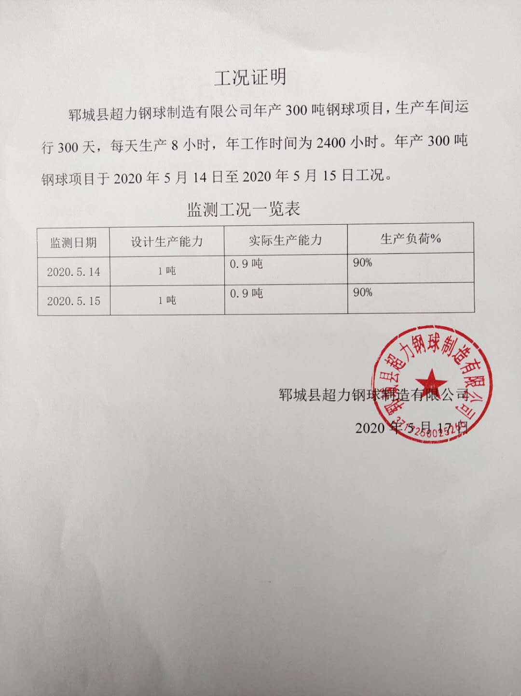

郓城县超力钢球制造有限公司
年产300吨钢球项目
竣工环境保护验收意见
2020年5月31日，郓城县超力钢球制造有限公司在郓城县组织成立验收工作组并召开了郓城县超力钢球制造有限公司年产300吨钢球项目竣工环境保护验收现场检查会。验收工作组（名单附后）由建设单位（郓城县超力钢球制造有限公司）、验收监测单位（山东恒准中测环保技术有限公司）等单位的代表和3名专家组成。验收工作组根据《郓城县超力钢球制造有限公司年产300吨钢球项目竣工环境保护验收监测报告》，并对照《建设项目竣工环境保护验收暂行办法》，严格依照国家有关法律法规、建设项目竣工环境保护验收技术规范、本项目环境影响报告表和审批部门审批决定等要求对本项目进行验收。验收工作组组织查看了项目主要建设内容；会议听取了建设单位关于验收项目基本情况、验收收监测单位关于验收项目监测情况的简要汇报，经充分讨论形成验收意见如下：
一、工程建设基本情况
- 建设地点、规模、主要建设内容
郓城县超力钢球制造有限公司，法人代表丁春艳，注册地址山东省菏泽市郓城县黄集镇后秦村东55m，东经115.871483，北纬35.810975。主体工程主要是车间、仓库等，环保工程主要是废气治理设施、固废处理设施等。主要设备为拔丝机、冷镦机、光球磨、抛光桶等。劳动定员15人，实行8h工作制，年工作天数为300天。
- 建设过程及环保审批情况
根据《中华人民共和国环境影响评价法》和中华人民共和国国务院253号令《建设项目环境保护管理条例》中有关规定，2018年10月，郓城县超力钢球制造有限公司委托江苏圣泰环境科技股份有限公司编制完成了《郓城县超力钢球制造有限公司年产300吨钢球项目环境影响报告表》，2018年12月24日，郓城县环境保护局对该项目进行了批复（郓环审［2018］609号）。项目于2019年10月开工建设，2020年3月竣工,5月调试运行。
（三）投资情况

本项目预算总投资200万元，实际投资200万元，其中环保实际投资7万元，占总投资的3.5%。

（四）验收范围

年产300吨钢球

二、工程变动情况
经现场实际调查，项目实际建设内容与环评文件、环评批复的内容有所变动，滚筒式电炉未建设；其产量与环评一致，环保设备、设施与环评基本一致。
根据环境保护部办公厅2015年6月发布的环办[2015]52号文《关于印发环评管理中部分行业建设项目重大变动清单的通知》，项目性质、规模、地点、生产工艺、采取的环保设施未发生重大变化，项目变动情况不属于重大变更，项目其他实际建设内容与环评文件、环评批复的内容基本一致。

三、环境保护设施建设情况

（一）废水
生活污水经化粪池收集稳定化处理后定期清运用于农田堆肥，生产用水循环利用不外排。
（二）废气
钢球磨球工序产生的金属粉尘通过加强车间通风后以无组织形式排放。
（三）噪声
生产设备引起的噪声，必须采用低噪音设备，合理科学布局，经减震、消音+车间吸声、隔声+距离衰减等措施降噪处理等降噪措施降低噪声值。
（四）固体废物
边角料、废金刚砂、沉降的金属粉尘、沉淀池沉渣分类收集后暂存于一般固废室，定期外卖综合利用: 废润滑油、废铁渣、废研磨液及废润滑油桶分类收集后暂存于危废室，定期交由有资质的单位处理:生活垃圾经垃圾桶收集后交由环卫部门清运处置。
（五）其他环境保护设施及情况
1、在线监测装置
按照现行环境管理要求，该项目不需要设置在线监测装置。

四、环境保护设施调试效果
（一）环保设施处理效率
（二）污染物达标排放情况

1.废水
生活污水经化粪池收集稳定化处理后定期清运用于农田堆肥，生产用水循环利用不外排。

2.废气
（1）无组织废气
无组织颗粒物下风向最大浓度为0.458mg/m3，小于1.0mg/m3满足《大气污染物综合排放标准》（GB16297-1996）表2中颗粒物其他行业无组织排放限值1.0mg/m3要求。
3、厂界噪声
监测期间，厂界昼间噪声最高值为58.6dB(A)，小于60dB(A)；夜间噪声最高值为42.9dB(A)，小于50dB(A)。厂界噪声符合《工业企业厂界环境噪声排放标准》（GB12348-2008）中2类标准要求。对周围敏感点基本没有影响。
4、固体废物
边角料、废金刚砂、沉降的金属粉尘、沉淀池沉渣分类收集后暂存于一般固废室，定期外卖综合利用: 废润滑油、废铁渣、废研磨液及废润滑油桶分类收集后暂存于危废室，定期交由有资质的单位处理:生活垃圾经垃圾桶收集后交由环卫部门清运处置。
5、污染物排放总量
本项目不外排生产废水、无二氧化硫、氮氧化物产生；按照现行规定，无需申请污染物排放总量。
6、卫生防护距离
根据勘查，项目生产车间50m范围内，无村庄、学校、医院等敏感点。符合卫生防护距离要求。
五、工程建设对环境的影响

该项目未对周边环境产生明显环境质量和生态影响。
六、验收结论
依据《建设项目竣工环境保护验收暂行办法》，根据该项目竣工环境保护验收监测报告和验收组现场勘察情况，项目环境保护审批手续完备，技术资料齐全。滚筒式电炉未建设；其他项目如再建设生产，另行验收。
其产量与环评一致，环保设施与环评基本一致。其他均按环评批复的要求建成，无重大变动，具备正常运行条件。项目主要污染物排放满足环评批复标准要求。企业建立了环境管理制度。
综上所述，郓城县超力钢球制造有限公司年产300吨钢球项目基本符合《建设项目竣工环境保护验收暂行办法》（国环规环评[2017]4号）的有关规定，在完成后续要求的前提下，同意验收合格。
建设单位应当通过环保部网站或其他便于公众知晓的方式，向社会公开信息。

七、后续要求和建议

1、规范沉淀池，设置围堰，防止污水外流。

2、进一步完善企业环境保护管理制度、完善各种环保台帐、操作规程、运行记录、检修、停运、自主监测计划等。加强生产管理。

3、补充从立项到调试过程中无环境投诉、违法或处罚记录

4、规范建设危废暂存间。
八、验收组人员信息
验收组人员信息见验收组人员名单

郓城县超力钢球制造有限公司
二〇二〇年五月三十一日

